Выполнил студент 213 группы
Чебан Р.Р.
Отчёт по практической работе №2
Тема: «Стандартные приложения WINDOWS.
Работа с командной строкой»

Цель работы: выработать умения и навыки работы со стандартными приложениями WINDOWS. Научиться работать с командной строкой ОС Windows.
Ход работы:
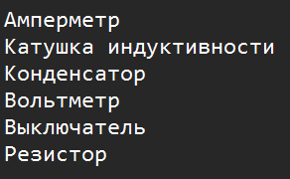
Задание 1. Приемы работы с текстовым редактором Блокнот:

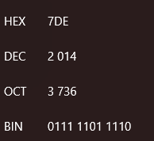
Задание 2. Приемы работы с калькулятором:


Задание 3. Приемы работы с графическим редактором
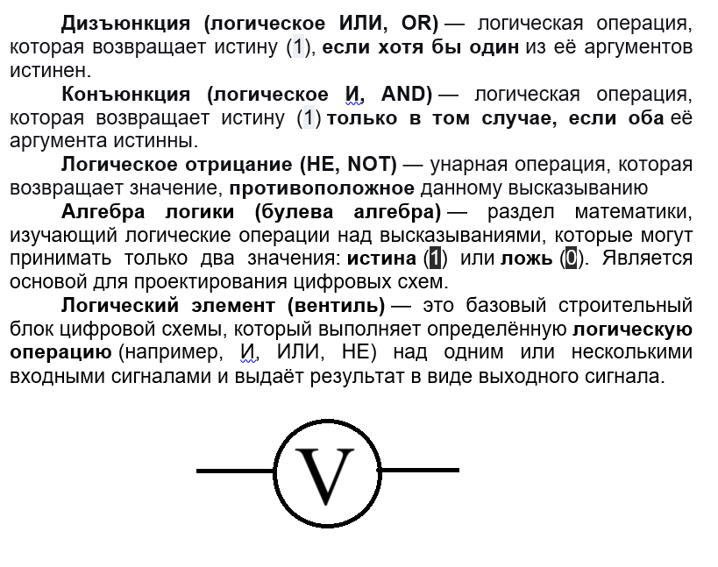
Задание 4. Приемы форматирования в текстовом редакторе WordPad:
Задание 5. Работы с командой строкой
Функции | Команда
Перейти на диск D | D:
Создать каталог 111 | mkdir 111
Перейти в созданный каталог 111 | cd 111
Создать файл rr.txt, содержащий информацию | echo Информация для файла rr.txt > rr.txt
Создать файл ww.txt, содержащий информацию | echo Информация для файла ww.txt > ww.txt
Соединить файлы rr.txt и ww.txt в файл qq.txt | type rr.txt ww.txt > qq.txt
Создать файл FIO.txt | echo Cheban R.E. > FIO.txt
Просмотреть созданный файл FIO.txt | type FIO.txt
Удалить информацию из каталога 111 | del *.*
Выйти из каталога 111 | cd..
Удалить каталог 111 | rmdir 111
Просмотреть корневой каталог диска | dir C:\
- Какие команды сработали сразу. Все
- Какие команды выдали ошибку и почему. Никакие, не почему, а по чём

Вывод: Я научился выбирать умения и навыки работы со стандартными приложениями
WINDOWS. Научился работать с командной строкой ОС Windows.

